プレスリリース

旭化成がGallusとパートナーシップ関係を締結し、新設のGallus Experience Centerに洗浄装置を設置
環境に優しいCleanPrintソリューション - AWPTM-DEW and AWPTM CleanFlatをイベントでお披露目
2023年5月30日東京（日本）及びブリュッセル（ベルギー）発：フレキソ印刷用感光性樹脂版の開発におけるパイオニア企業である旭化成は、本日、Gallus Experience Daysのグランドオープニングに出展することを発表しました。同イベントは、スイスのザンクト・ガレンに新設される、Gallus Experience Centerで2023年6月21～23日に開催されます。イベントのスローガンは「Celebrating Innovation and Collaboration（イノベーションとコラボレーションの祭典）」です。旭化成の子会社であるアサヒフォトプロダクツは、イベントに参加しCleanPrint水現像フレキソ樹脂版技術のデモンストレーションを行います。また、旭化成のサステナビリティ戦略と、AWPTMフレキソ版がカーボンニュートラル認証を取得したことについて、旭化成の専門家が現地で説明する予定です。さらに、アサヒフォトプロダクツのテクニカルマーケティングマネージャーのDieter Niederstadt氏が「The Road Toward Solvent Zero（溶剤ゼロを実現するまでの道のり）」と題したプレゼンテーションを行い、水現像フレキソ樹脂版洗浄装置向けの新しい水リサイクルユニットについても説明します。
「旭化成の水現像フレキソ樹脂版が市場に投入されてから、15年が経ちました」と、Niederstadt氏は振り返ります。「当社ではこれからも、産業と環境に提供する価値を高めていきます。2022年、当社のAWPTM-DEW水現像フレキソ樹脂版は、The Carbon Trustの協力の下、カーボンニュートラル認証を取得し、2050年までに当社の事業全体でカーボンニュートラルを達成する方向へ舵を切ったことを明確に示しました。また、高品質と印刷の一貫性を両立する水現像FlatTopフレキソ樹脂版ソリューションとして、AWPTM CleanFlatフレキソ版も投入する予定です。こうした製品紹介やその他の重要なメッセージを、Gallus Experience Daysにお越しの皆様とフレキソ印刷コミュニティに披露できることを光栄に思います」
Gallus社では、イベント開催期間中に800名の顧客のほか、大勢のプレス関係者も来場すると見積もっています。旭化成は、Gallus社およびEsko社とパートナーシップ契約を結び、センター内に水現像フレキソ樹脂版の製版をセットアップし、両社の長期的なパートナーシップの取り組みを明確に示しました。
登録はこちらのリンクから：www.gallus-group.com/en/gallus/events/gallus-experience-days
旭化成のカーボンニュートラル達成までの道のりや、AWPTM-DEW水現像フレキソ樹脂版がカーボンニュートラル認証を取得するために使用したプロセスについての詳細は、ホワイトペーパー「Carbon Neutrality: A Goal Worth Pursuing（カーボンニュートラル：達成を追求する価値がある目標）」をダウンロードしてください。
環境に優しいのフレキソ印刷版ソリューションの詳細については、www.asahi-photoproducts.comをご参照ください。

--終わり--

アサヒフォトプロダクツについて
アサヒフォトプロダクツは、1973年に設立された旭化成株式会社の子会社です。旭化成は百年の歴史を誇る老舗企業です。フレキソ印刷用感光性樹脂版の開発ではトップクラスの先進企業に数えられています。高品質なフレキソ印刷技術を開発し、イノベーションを継続すると共に環境に配慮した印刷を推進することを目標に掲げています。 でアサヒフォトプロダクツをフォローしてください。
詳細情報についてはwww.asahi-photoproducts.comをご覧ください。または、次までお問い合わせください。
Monika Dürr  duomedia  monika.d@duomedia.com  +49(0)6104 944895 | Dr. Dieter Niederstadt  Asahi Photoproducts Europe n.v./s.a.  dieter.niederstadt@asahi-photoproducts.com  +49(0)2301 946743


画像とキャプション：


登録はこちらから：www.gallus-group.com/en/gallus/events/gallus-experience-days

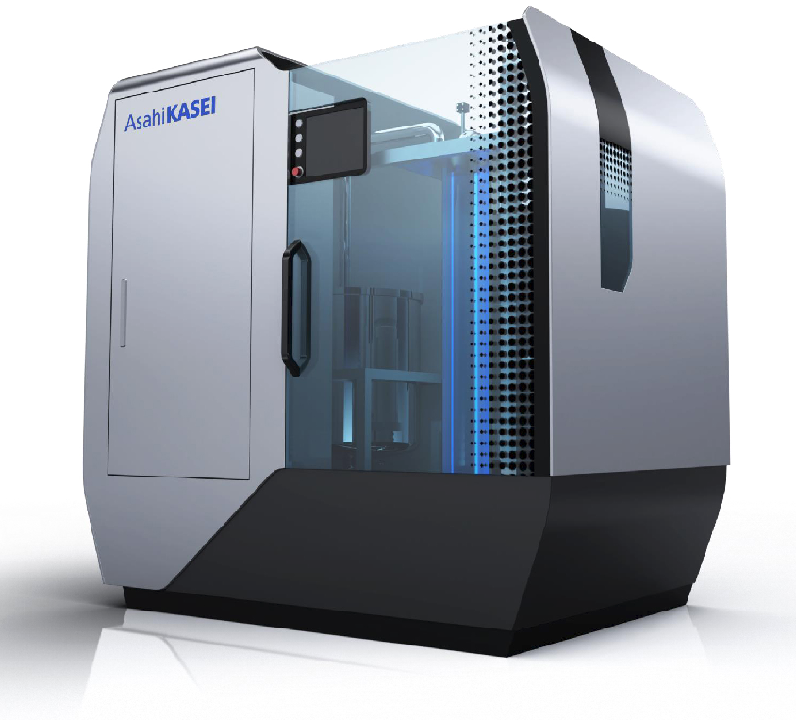
旭化成の新しい洗浄機用水リサイクルユニットは、廃水を75%削減すると同時に、各サイクルで必要な洗浄剤の量も60%削減します。

